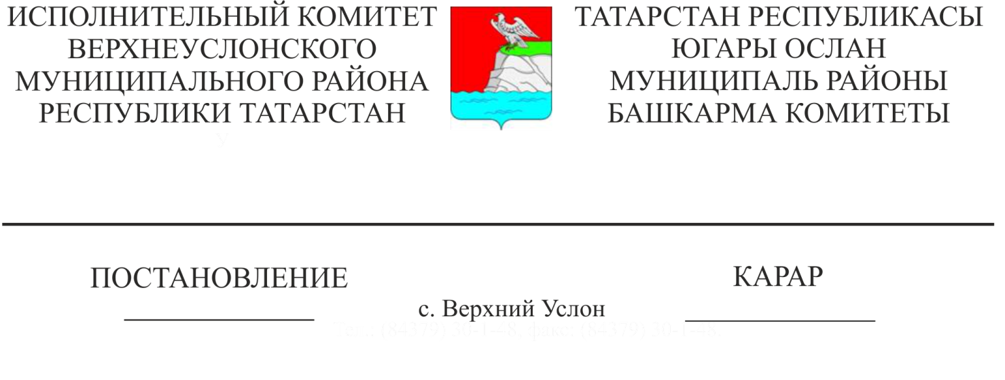
Татарстан Республикасы Югары Ослан муниципаль районы Башкарма комитеты җитәкчесенең «Объектны урнаштыру урынын алдан килештерү турында карар кабул итү буенча муниципаль хезмәт күрсәтүнең административ регламентын раслау турында» 2017 елның 30 мартындагы 759 номерлы карарын гамәлдән чыгару хакында

Татарстан Республикасы дәүләт хакимияте башкарма органнары тарафыннан дәүләт хезмәтләре күрсәтүнең административ регламентларын эшләү һәм раслау тәртибе, Татарстан Республикасы Югары Ослан муниципаль районы Уставы нигезендә, Татарстан Республикасы Югары Ослан муниципаль районы Башкарма комитеты

КАРАР БИРӘ:
1. Татарстан Республикасы Югары Ослан муниципаль районы Башкарма комитеты җитәкчесенең «Объектны урнаштыру урынын алдан килештерү турында карар кабул итү буенча муниципаль хезмәт күрсәтүнең административ регламентын раслау турында» 2017 елның 30 мартындагы 759 номерлы карарын гамәлдән чыккан дип санарга.

Башкарма комитет җитәкчесе И.И. Шакиров

Әзерләде һәм бастырды:
Сагдеева А.Д.
2 нөсхәдә

